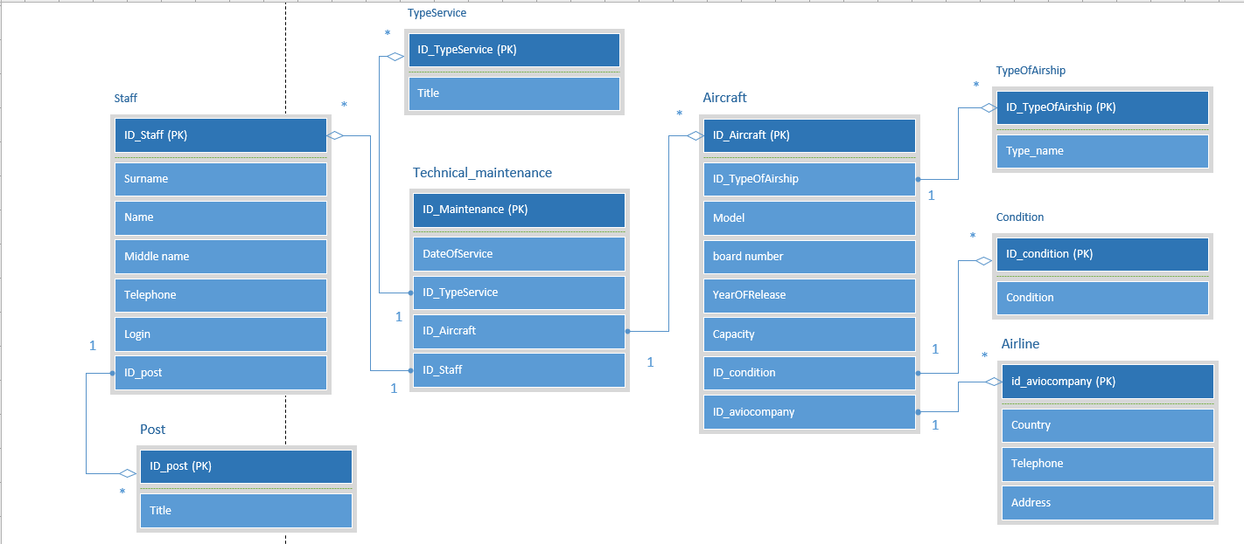Рисунок 1. ERD диаграмма